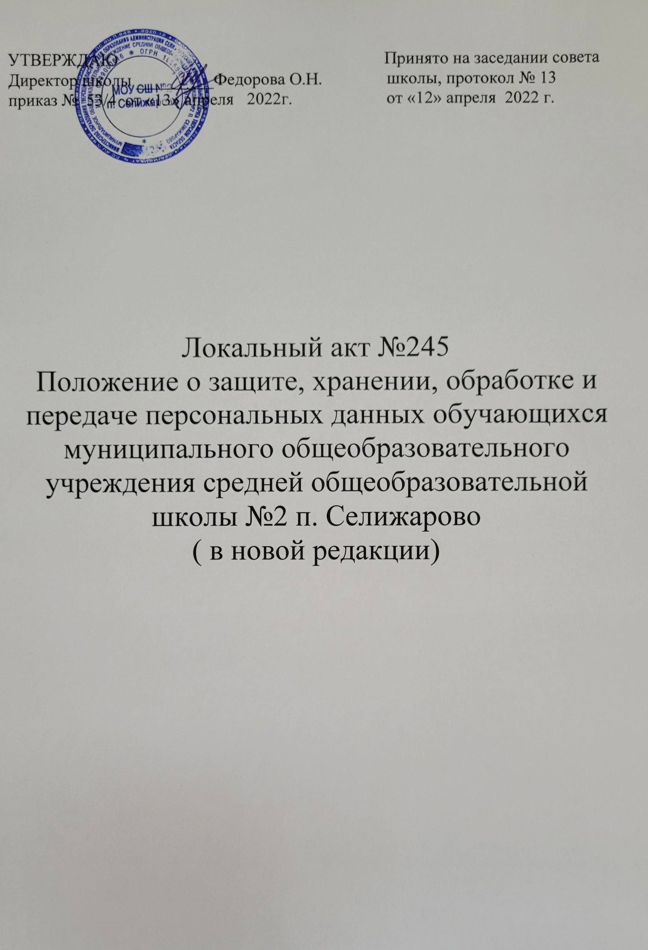
Положение о защите, хранении, обработке и передаче персональных данных обучающихся муниципального общеобразовательного учреждения средней общеобразовательной школы №2 п. Селижарово (в новой редакции)

- Общие положения

1.1.Настоящее Положение разработано на основании Конституции Российской Федерации, Федерального закона от 19.12.2005 №160-ФЗ «О ратификации Конвенции Совета Европы о защите физических лиц при автоматизированной обработке персональных дачных», Федерального закона от 27.07.2006 №152-ФЗ «О персональных данных», Федерального закона от 27.07.2006 №149-ФЗ «Об информации, информационных технологиях и о защите информации» и постановления Правительства Российской Федерации от 17.11.2007 № 781 "Об утверждении Положения об обеспечении безопасности персональных данных при их обработке в информационных системах персональных данных» с целью обеспечения уважения прав и основных свобод каждого обучающегося при обработке его персональных данных, в том числе защиты прав на неприкосновенность частной жизни, личную и семейную тайну.
1.2. Целью настоящего Положения является обеспечение защиты прав и свобод человека и гражданина при обработке его персональных данных, в том числе защиты прав на неприкосновенность частной жизни, личную и семейную тайну.
1.3. Порядок ввода в действие и изменения Положения:
1.3.1. Настоящее Положение рассматривается на заседании совета школы, утверждается и вводится в действие приказом директора школы, действует бессрочно, до замены его новым Положением.
1.3.2. Все изменения в Положение рассматриваются на заседании совета школы, утверждаются и вводятся в действие приказом директора школы.

2. Основные понятия и состав персональных данных обучающихся

2.1. Персональные данные, разрешенные субъектом персональных данных для распространения, - персональные данные, доступ неограниченного круга лиц к которым предоставлен субъектом персональных данных путем дачи согласия на обработку персональных данных, разрешенных субъектом персональных данных для распространения в порядке, предусмотренном настоящим Федеральным законом;
2.2.К персональным данным обучающегося относятся:
-анкетные и биографические данные;
-информация об образовании;
-сведения о составе семьи обучающегося;
-сведения о социальных льготах;
-сведения, содержащиеся в свидетельстве о рождении, паспорте или ином документе, удостоверяющем личность;
-информация об адресе места жительства, домашнем телефоне;
-информация о месте работе родителей (законных представителей) обучающегося;
-информация, содержащаяся в личном деле обучающегося;
-информация об успеваемости;
-информация о состоянии здоровья;
-иные сведения, необходимые для определения отношений обучения и воспитания.
2.3.Иные персональные данные обучающегося, необходимые в связи с отношениями обучения и воспитания, администрация может получить только с письменного согласия одного из родителей (законного представителя). К таким данным относятся документы, содержащие сведения, необходимые для предоставления обучающемуся гарантий и компенсаций, установленных действующим законодательством.
2.4.В случаях, когда администрация может получить необходимые персональные данные обучающегося только у третьего лица, она должна уведомить об этом одного из родителей (законного представителя) заранее и получить от него письменное согласие.
2.5.Администрация обязана сообщить одному из родителей (законному представителю) о целях, способах и источниках получения персональных данных, а также о характере подлежащих получению персональных данных и возможных последствиях отказа одного из родителей (законного представителя) дать письменное согласие на их получение.
2.6.Персональные данные обучающегося являются конфиденциальной информацией и не могут быть использованы администрацией или любым иным лицом в личных цепях.
2.7.При определении объема и содержания персональных данных обучающегося администрация руководствуется Конституцией Российской Федерации, федеральными законами и настоящим Положением.
2.8. Администрация не имеет права получать и обрабатывать персональные данные обучающегося о его расовой, национальной принадлежности, политических взглядах, религиозных или философских убеждениях, состоянии здоровья, интимной жизни.
Обработка указанных выше специальных категорий персональных данных допускается в случаях, если:
1) субъект персональных данных дал согласие в письменной форме на обработку своих персональных данных;
2) обработка персональных данных, разрешенных субъектом персональных данных для распространения, осуществляется с соблюдением запретов и условий, предусмотренных статьей 10.1 Федерального закона;
2.1) обработка персональных данных необходима в связи с реализацией международных договоров Российской Федерации о реадмиссии;
2.2) обработка персональных данных осуществляется в соответствии с Федеральным законом от 25 января 2002 года N 8-ФЗ "О Всероссийской переписи населения";
2.3) обработка персональных данных осуществляется в соответствии с законодательством о государственной социальной помощи, трудовым законодательством, пенсионным законодательством Российской Федерации;
3) обработка персональных данных необходима для защиты жизни, здоровья или иных жизненно важных интересов субъекта персональных данных либо жизни, здоровья или иных жизненно важных интересов других лиц и получение согласия субъекта персональных данных невозможно;
4) обработка персональных данных осуществляется в медико-профилактических целях, в целях установления медицинского диагноза, оказания медицинских и медико-социальных услуг при условии, что обработка персональных данных осуществляется лицом, профессионально занимающимся медицинской деятельностью и обязанным в соответствии с законодательством Российской Федерации сохранять врачебную тайну;
5) обработка персональных данных членов (участников) общественного объединения или религиозной организации осуществляется соответствующими общественным объединением или религиозной организацией, действующими в соответствии с законодательством Российской Федерации, для достижения законных целей, предусмотренных их учредительными документами, при условии, что персональные данные не будут распространяться без согласия в письменной форме субъектов персональных данных;
6) обработка персональных данных необходима для установления или осуществления прав субъекта персональных данных или третьих лиц, а равно и в связи с осуществлением правосудия;
7) обработка персональных данных осуществляется в соответствии с законодательством Российской Федерации об обороне, о безопасности, о противодействии терроризму, о транспортной безопасности, о противодействии коррупции, об оперативно-разыскной деятельности, об исполнительном производстве, уголовно-исполнительным законодательством Российской Федерации

3.Хранение, обработка и передача персональных данных обучающегося

3.1.Обработка персональных данных обучающегося осуществляется для обеспечения соблюдения законов и иных нормативных правовых актов в целях воспитания и обучения обучающегося, обеспечения его личной безопасности, контроля качества образования, пользования льготами, предусмотренными законодательством Российской Федерации и локальными актами администрации.
3.2.Право доступа к персональным данным обучающегося имеют:
-работники отдела образования Администрации Селижаровского муниципального округа (при наличии соответствующих полномочий, установленных приказом отдела образования);
-директор МОУ СШ №2 п.Селижарово;
-секретарь-машинистка МОУ СШ №2 п.Селижарово;
-главный бухгалтер МОУ СШ №2 п.Селижарово;
-бухгалтер МОУ СШ №2 п.Селижарово;
-заместители директора по УВР, ВР, социальный педагог, педагог-психолог МОУ СШ №2 п.Селижарово;
-классные руководители (только к персональным данным обучающихся своего класса);
-учителя-предметники;
-ведущий библиотекарь;
-медицинский работник.
Список лиц, имеющих доступ к персональным данным работников, утверждается приказом директора школы.
3.3.Заместитель директора по УВР осуществляет прием обучающегося в образовательное учреждение. Директор образовательного учреждения может передавать персональные данные обучающегося третьим лицам, только если это необходимо в целях предупреждения угрозы жизни и здоровья обучающегося, а также в случаях, установленных федеральными законами.
3.4. Классные руководители:
-принимает или оформляет вновь личное дело обучающегося и вносит в него необходимые данные;
-предоставляет свободный доступ родителям (законным представителям) к персональным данным обучающегося на основании письменного заявления.
К заявлению прилагается:
-родителем: копия документа, удостоверяющего личность;
-законным представителем: копия удостоверения опекуна (попечителя).
Не имеет права получать информацию об обучающемся родитель, лишенный или ограниченный в родительских правах на основании вступившего в законную силу постановления суда.
3.5.Главный бухгалтер, бухгалтер имеет право доступа к персональным данным обучающегося в случае, когда исполнение им своих трудовых обязанностей или трудовых обязанностей работников бухгалтерии по отношению к обучающемуся (предоставление льгот, установленных законодательством) зависит от знания персональных данных обучающегося.
3.6.При передаче персональных данных обучающегося директор, секретарь-машинистка, главный бухгалтер, бухгалтер, заместители директора по УВР, ВР, классные руководители, социальный педагог, педагог-психолог обязаны:
-предупредить лиц, получающих данную информацию, о том, что эти данные могут быть использованы лишь в целях, для которых они сообщены;
-потребовать от этих лиц письменное подтверждение соблюдения этого условия.
3.7.Иные права, обязанности, действия работников, в трудовые обязанности которых входит обработка персональных данных обучающегося, определяются трудовыми договорами и должностными инструкциями.

4.Обязанности работников школы ,
имеющих доступ к персональным данным обучающегося

4.1.Работники школы, имеющие доступ к персональным данным обучающегося, обязаны:
-не разглашать персональные данные обучающегося третьей стороне без письменного согласия одного из родителей (законного представителя), кроме случаев, когда в соответствии с федеральными законами такого согласия не требуется;
-использовать персональные данные обучающегося, полученные только от него лично или с письменного согласия одного из родителей (законного представителя);
-обеспечить защиту персональных данных обучающегося от их неправомерного использования или утраты, в порядке, установленном законодательством Российской Федерации;
-ознакомить родителя (родителей) или законного представителя с настоящим Положением и их правами и обязанностями в области защиты персональных данных, под роспись;
-соблюдать требование конфиденциальности персональных данных обучающегося;
-исключать или исправлять по письменному требованию одного из родителей (законного представителя) обучающегося его недостоверные или неполные персональные данные, а также данные, обработанные с нарушением требований законодательства;
-ограничивать персональные данные обучающегося при передаче уполномоченным работникам правоохранительных органов или работникам отдела образования только той информацией, которая необходима для выполнения указанными лицами их функций;
-запрашивать информацию о состоянии здоровья обучающегося только у родителей (законных представителей);
-обеспечить обучающемуся или одному из его родителей (законному представителю) свободный доступ к персональным данным обучающегося, включая право на получение копий любой записи, содержащей его персональные данные;
-предоставить по требованию одного из родителей (законного представителя) обучающегося полную информацию о его персональных данных и обработке этих данных.
4.2.Обработка специальных категорий персональных данных, касающихся расовой, национальной принадлежности, политических взглядов, религиозных или философских убеждений, состояния здоровья, интимной жизни, не допускается, за исключением случаев, предусмотренных частью 2 статьи 10 Федерального закона № 152 «О персональных данных».
4.3.При принятии решений, затрагивающих интересы обучающегося, работникам школы запрещается основываться на персональных данных, полученных исключительно в результате их автоматизированной обработки или электронного получения.

5.Права и обязанности обучающегося, родителей (законных представителей )

5.1.В целях обеспечения защиты персональных данных, хранящихся в школе, обучающийся, родитель (законный представитель) имеют право на:
-требование об исключении или исправлении неверных или неполных персональных данных, а также данных, обработанных с нарушением требований законодательства. При отказе работниками школы исключить или исправить персональные данные обучающегося родитель (законный представитель) имеет право заявить в письменной форме директору школы о своем несогласии с соответствующим обоснованием такого несогласия. Персональные данные оценочного характера родитель (законный представитель) имеет право дополнить заявлением, выражающим его собственную точку зрения;
-требование об извещении работниками школы всех лиц, которым ранее были сообщены неверные или неполные персональные данные обучающегося, обо всех произведенных в них исключениях, исправлениях или дополнениях;
-на подтверждение факта обработки персональных данных, а также цель такой обработки; получение информации о способах обработки персональных данных; о лицах, которые имеют доступ к персональным данным или которым может быть предоставлен такой доступ; получение информации о перечне обрабатываемых данных ребенка и источник их получения; о сроках обработки персональных данных, в том числе сроки их хранения; сведения о том, какие юридические последствия может повлечь за собой обработка персональных данных;
-обжалование в суд любых неправомерных действий или бездействия работников школы при обработке и защите персональных данных обучающегося;
-возмещение убытков и/или компенсацию морального вреда в судебном порядке.
5.2.Родители (законные представители) обязаны сообщать директору школы сведения, которые могут повлиять на принимаемые решения в отношении обучающегося.

6.Хранение персональных данных обучающегося

6.1.Персональные данные обучающегося хранятся на бумажных носителях или на электронных носителях с ограниченным доступом (АИС «Школа») в соответствии с законодательством Российской Федерации.

- Ответственность работников школы

7.1.Защита прав обучающегося, установленных законодательством Российской Федерации и настоящим Положением, осуществляется судом в целях пресечения неправомерного использования персональных данных обучающегося, восстановления нарушенных прав и возмещения причиненного ущерба, в том числе морального вреда.
7.2.Лица, виновные в нарушении норм, регулирующих получение, обработку и защиту персональных данных обучающегося, привлекаются к дисциплинарной и материальной ответственности, а также привлекаются к гражданско-правовой, административной и уголовной ответственности в порядке, установленном федеральным законодательством РФ.

Соглашение о неразглашении персональных данных обучающихся

Я,_______________________________________________________________,
занимаемая должность ___________________, паспорт серии _________________,
номер_________________________, выданный _________________________________________________________________ « ___ » ___________ _____ года, понимаю, что получаю доступ к персональным данным обучающихся Муниципального общеобразовательного учреждения средней общеобразовательной школы № 2 п. Селижарово.
Я также понимаю, что во время исполнения своих обязанностей, мне приходится заниматься сбором, обработкой, передачей и хранением персональных данных.
Я понимаю, что разглашение такого рода информации может нанести ущерб, как прямой, так и косвенный.
В связи с этим, даю обязательство, при работе (сбор, обработка, передача и хранение) с персональными данными обучающихся соблюдать все описанные в «Положении о защите, хранении, обработке и передаче персональных данных обучающихся МОУ СШ №2 п. Селижарово » требования, а также требования федерального законодательства РФ.
Я подтверждаю, что не имею права разглашать следующие персональные сведения обучающихся:
-анкетные и биографические данные;
-информация об образовании;
-сведения о составе семьи обучающегося;
-сведения о социальных льготах;
-сведения, содержащиеся в свидетельстве о рождении, паспорте или ином документе, удостоверяющем личность;
-информация об адресе места жительства, домашнем телефоне;
-информация о месте работе родителей (законных представителей) обучающегося;
-информация, содержащаяся в личном деле обучающегося;
-информация об успеваемости;
-информация о состоянии здоровья;
-иные сведения, необходимые для определения отношений обучения и воспитания.

Я предупрежден (а) о том, что в случае разглашения мной сведений, касающихся персональных данных или их утраты я несу ответственность в соответствии с законодательством РФ.

Подпись работника __________________/_____________________________(Ф.И.О)

Дата заполнения листа ___________________

